管理体系审核记录表
过程与活动、  抽样计划 | 涉及  条款 | 受审核部门：办公室 主管领导：王欢 陪同人员：王西海 | 判定
 |  | 审核员：李丽英 审核时间：2023.3.3
 |  | 审核条款：EMS:6.1.2/6.1.3/6.1.4/8.1/8.2/9.1.1/9.1.2
环境因素 | E6.1.2 | 办公室提供2022年度环境因素识别评价表  2022年9月3日组织了各个部门开展了环境因素的识别工作。  查：《环境因素识别评价表》和《重要环境因素清单》，按照部门和生产过程进行识别并评价出公司重要环境因素有1）固废排放；2）潜在火灾；3）噪声排放；4）废气排放；5）化学品泄漏5项，识别清楚、准确，评价基本合理。  查：办公场所《环境因素评价表》  1）废弃纸张、日光灯管、墨盒等办公用品固废排放；  2）物资采购丢弃的包装材料；  3）电源线路老化、漏电或其他原因导致火灾的发生；  4）生产现场固废排放；  5）原料油、成品油化学品泄漏；  6）设备维修，生产清洁的废含油面纱的排放；  7）废气吸附更换的活性炭；  8）生产设备运行产生的噪声排放等。  识别基本清楚、全面。  问询管理人员、现场巡视生产过程了解到：生技部重要环境因素有1）潜在火灾；2）固废排放；3）噪声排放；4）废气排放；5）化学品泄漏5项。  查：综合办办公区域《环境因素评价表》  a.废弃纸杯、日光灯管、墨盒等办公用品固废排放等；  b.水、电、纸张等资源和能源消耗等；  c.生活垃圾的排放；  d.电气短路和违规用电用火造成的火灾  E.生活污水排放等；  识别基本清楚、全面。 | y
合规义务及合规性评价 | E6.1.3/9.1.2 | 执行公司《法律法规及其他要求控制程序 YDBR-PD05》，程序规定办公室负责与质量、环境和职业健康安全有关的法律法规和其他要求的收集、识别、确认、控制、传递和建立、更新。  提供有《法律法规及其他要求清单》，对本公司环境管理体系适用的法律法规和当地政府、行业要求进行了识别，包括环境质量标准、排放标准、职业健康安全卫生标准等。《法律法规及其他要求清单清单》中列出了法规名称、颁布实施时间、适用条款等内容；  收集的使用的环境方面的法律法规及其他要求有：  中华人民共和国噪声污染防治法  中华人民共和国消防法  固体废弃物污染防治法  河北省固体废物污染环境防治条例  河北省环境污染防治监督管理办法  突发环境时间紧急管理办法等法律法规  法规清单上传内部网络，以培训和宣传结合向员工传达要求，记录充分。基本符合要求。  提供的“环境法律法规合规性评价记录表”中“中华人民共和国循环经济促进法”、“国家危险废物名录”、“河北省节约能源条例”未更新，已开观察项报告，建议下次审核关注。  按照《合规性评价控制程序》，办公室每12个月至少组织一次公司各有关部门遵守法律法规和其他要求的情况。  查企业于2022年12月6日组织人员进行了合规性评价。  提供了合规性评价记录表，对用电管理、机械伤害、消防安全、固废排放、火灾爆炸、危化品泄漏等方面使用的法律法规适用条款、适用内容、现状及符合性进行了评价。  提供了《2022年合规性的评价报告》，对合规性评价进行了总结。  合规性评价结论：  a.对相关部门的活动的合规性评价来看，各部门将自身环境和职业健康安全行为与公司确定的、适用于环境因素和危险源的法律法规和其他要求适用条款进行逐一对照，并将这些要求贯彻并应用于重要环境因素影响和危险源的控制、方针的实现、目标指标的达成、相关运行控制程序和应急程序的有效实施。  b.此次环境和职业健康安全法律、法规符合性评价涉及了水、气、声的排放、固废的、安全、职业病管理处置、能源管理、服务管理等内容，从总体上讲，公司环境和职业健康安全行为符合相关环境法规要求，基本实现了组织对遵守法律法规及其他要求的承诺。  c.因大家对管理体系文件的不太了解，熟悉。导致一些程序等还执行不到位。以后要加强监督，加强大家环保和职业健康安全意识，加大宣传力度，使大家从被动变为主动；及时补充相应的记录，进一步加强环境和职业健康安全运行的控制及实施。加强环境和职业健康安全方面的检查及监督。公司在对相关方施加影响的工作还需加大力度。  评价小组：王欢 王西海 2022年12月06日 | y
措施的策划 | E6.1.4 | 组织管理层策划关于开展环境管理体系中所采取措施，以便管理环境目标、环境因素、合规性义务、组织识别的风险等。通过合规性评价、目标考核、运行方案、管理评审、内外部沟通等方式以保证管理体系达到预期结果。具体见各部门审核记录。 | y
运行控制 | E8.1 | 办公室需执行的运行控制文件包括：废弃物处理管理制度，消防管理制度、生产和服务控制程序、法律与其它要求控制程序、车辆管理规定等。  办公用品和劳保用品按要求由办公室负责发放，作好记录。  废水排放：主要是清洁和生活污水，用于厂区清洁和绿化，无外排；车间产生的废水排入地下污水池，定期安排第三方检测；  噪声：办公过程无重大噪声，车间噪声定期安排第三方检测；  2022年11月废水、噪声监测报告（报告编号：盈通（检）字HBYT15WT202209-45）。符合排放的要求。  水电消耗：日常办公注意节水节电，不浪费；办公纸张尽量采取双面打印，人走灯灭，定期检查水管跑冒滴漏。  固废：办公过程产生的固废（一般固废，如纸张、外包装等）按办公室要求放到指定地点，车间固废由生技部定点分类存放，办公室定期外售，现场无混放现象；生活办公垃圾按照规定放置指定区域。提供了《废弃物分类处置记录》，打印纸、包装、纸箱等进行了变卖，办公室废弃灯管等交由厂家回收。  危废处置：厂区设置了危废间，危废暂存危废间，车间生产产生的废活性炭，废含油面纱，过滤丝网，废过滤物等分类收集存放。  定期交由有资质单位处置。提供有与河北福仁环保科技有限公司签订的《危废处理协议》，签订时间：2022年4月15日-2023年4月14日。现场查看危废物无库存危废，企业介绍2022年无危废转移五联单。  提供《突发环境事件应急预案备案表》：本单位于 2020年9月8 日签署发布了突发环境事件应急预案，备案条件具备，备案文件齐全。  触电控制：办公区均使用安全电器，灯具离地距离符合要求，设备安装有漏电保护器，经常对员工进行安全用电知识宣贯，确保安全用电，无触电事故发生。  火灾：现场配备了消防栓、灭火器，经查均在有效压力范围内。  交通事故控制：送货车辆进入厂区限速5KM，不高声鸣笛；张贴了限速标识；  高空坠物控制：送货车辆装卸货物注意防护，进入厂区进行环境、安全告知，未发生过此类伤害；  相关方施加影响：办公室负责对相关方施加环境、安全影响，对供货方、客户、来访人员，以邮件、传真、现场告知进行了相关方告知的发放；  提供《厂区安全、卫生检查表》及《安全检查记录表》，每月进行检查，检查内容包括环境、用电安全、消防、安全操作等控制状况，查2022年10月-12月检查记录，均按规定运行，未发现安全隐患；  费用投入：提供了《2022环境、安全费用投入明细》 ，包括消防设施、劳保物品、紧急救护用品、员工保险、体检等进行了资金支持；  运行控制基本符合要求。 | y
应急准备和响应 | E8.2 | 执行公司《应急准备和响应控制程序》。  提供了企业事业单位突发环境事件应急预案备案表，《沧州市亿达渤润石化有限公司突发环境事件应急预案》进行了备案，备案日期：2020年9月18日。  提供有《潜在的事故和紧急情况一览表》，潜在事故：火灾事故/化学品泄漏事故；预防措施：运行控制、管理方案；《应急准备和响应控制程序》，《应急预案》，对易燃易爆物品或场所加强管理，配备消防设施、水源。/运行控制、管理方案；《应急准备和响应控制程序》，《应急预案》，对设备设施、临时用电加强管理，巡视检查；定时对对压力容器进行检查，定时对机泵进行保养，按时巡检，及时消除跑冒滴漏现象，定期开展应急演练  生产过程中加强用电安全，防止触电事故和火灾事故的发生，安装了漏电保护器。  现场查看车间配置的灭火器在有效压力范围内。  生产场所有“禁止吸烟”，“小心触电” 等环保、安全警示标识。  配有急救药箱，箱内有创可贴、消毒酒精、碘伏、棉棒等。  定期进行消防常识和能力的培训、潜在的火灾爆炸、触电、机械伤害、化学品泄漏、急救知识等的常识和能力的培训；  定期开展应急演练，提供有演练记录  ——抽查2022年10月27日办公室组织开展了化学品泄漏事故拥挤救援预案演练记录，组织人员：王欢，演练形式：模拟演练，演练地点：厂区；总指挥：王西海，参加人员：王欢、张艳平、张杰等；  查看演练内容，记录了演练详细过程，有应急处置的详细记录；  演练结束后，对演练效果进行了评价，通过本次演练，员工对化学品有了深刻认识，避免了润滑油等化学品日常使用中的不当行为，减弱了化学品泄漏隐患，员工之间的配合度有待提高。  ——抽查2022年9月21日开展了火灾应急预案演练，组织人员：王欢，演练形式：模拟演练，演练地点：厂区；总指挥：王西海，参加人员：全体；查看演练记录有应急处置的详细记录；  演练结束后对演练效果和预案有效性进行了评价。  自体系运行以来未出现应急事故情况。 | y
绩效测量和监视  分析与评价 | E9.1.1 | 执行公司《监测与测量控制程序》，对产品的质量特性进行监视和测量，以验证其符合要求的程度，确保服务符合要求。  公司制定《内审控制程序》 、《管理评审控制程序》为保证公司质量管理体系的有效运行，通过对管理绩效的监视与测量，确保体系运行的有效性。  环境目标质保和管理方案均完成。  查阅环境绩效监测评价报告，评价结论为通过贯彻GB/T24001-2016idtISO14001:2015标准，公司员工的环境保护意识明显加强，公司的环境管理水平有了较大的提高，公司的办公区域及所管辖的公司场地范围内的环境得到了有效的保护，在公司工地树立了良好的社会形象。评价人为公司领导和各部门负责人。  查每季度对消防器材进行一次全面检查--提供(2022年)消防安全检查记录表，检查内容有：消防器材的配置是否合理，消防栓、灭火器是否符合要求。安全通道、标识是否适宜。现场易燃物品是否设有灭火器，焊接、安全用电等火灾隐患控制是否有效。消防应急准备和响应措施是否有效。  查每季度对管理体系运行情况进行一次全面检查，提供《管理体系运行检查和监督记录（2022年第一到四季度）》  检查结果：固体废弃物，每月分类存放、统一集合规处理；纸张重复再利用；生活垃圾放到市政指定垃圾桶。办公安全用电、用火，不存在火灾隐患。  查近期排放检测，2022年11月废水、噪声监测报告（报告编号：盈通（检）字HBYT15WT202209-45）。符合排放的要求。  危废暂存危废间，并交由有资质单位处置。提供有与河北福仁环保科技有限公司签订的《危废处理协议》，签订时间：2022年4月15日-2023年4月14日。现场查看危废物无库存危废，企业介绍2022年无危废转移五联单。  目前未发现公司出现违规现象。无被动性绩效的监视和测量。  公司无环境在线监测设备。 | y

说明：不符合标注N

管理体系审核记录表
说明：不符合标注N | 涉及  条款 | 受审核部门：生技部 主管领导：王西海 陪同人员：王欢 | 判定
 |  | 审核员：李丽英 审核时间：2023.3.3
审核条款：
QMS:5.3/6.2/7.1.3/7.1.4/7.1.5/8.1/8.3/8.5.1/8.5.2/8.5.3/8.5.4/8.5.6/8.6/8.7/10.2
EMS:5.3/6.2/6.1.2/6.1.4/8.1/8.2/10.2
组织的角色、职责和权限 | QE5.3 | 在《管理手册》中规定了生技部的职责和权限，以确保部门工作的展开和实施：  负责公司产品的策划全过程，并制作技术、工艺文件；对技术文件的正确性合理性负责。负责组织公司员工的技术、工艺培训与技术评测；负责制订和实施生产制造计划，对产品全过程进行组织策划。负责产品质量、环境目标的实现，确保产品性能的适用性。实施对生产资源、仪器仪表、生产现场、工作环境及生产作业的科学管理。负责对生产现场的标识、搬运和顾客财产、产品防护与不合格品的控制。当现场出现紧急情况时，负责具体实施；负责本部门环境因素和危险源的识别、评价与控制管理工作。严格执行公司设备相关的管理制度，负责公司生产设备的安装、维修保养、更换、拆机等工作；负责产品标准和客户要求，编制工艺文件、作业指导书和检验规程；负责不合格品的控制情况；组织对严重不合格品的评审处置，跟踪、验证各部门纠正措施和预防措施的落实情况。负责对公司的监视和测量设备进行检定/检验和管理。  部门职责清晰、明确。  生技部负责人能基本阐述本部门的主要职责。 | y
目标及其达成的策划 | QE6.2 | 查，2022《部门目标完成情况统计表》对部门目标进行考核，生技部质量指标及完成情况为：  1.作业人员持证上岗率100% 实际完成：100%  2.生产计划准时完成率≥99% 实际完成：100%  3.一次交付合格率100% 实际完成：100%  4.生产设备完好率≥99% 实际完成：100%  5监视和测量设备定期效验率≥95% 实际完成：100%  - 不合格品评审率100% 实际完成：100%  环境指标及完成情况：  1.消防器材完好率100%，火灾发生率为“0” 实际完成：完好率100%，火灾0  2.固体废弃物统一处理率达100% 实际完成：100%  3.噪声、废气合规排放 实际完成：100%  4.化学品泄漏事故发生率为0 实际完成：0  5.环保设备完好率100% 实际完成：100%  基本达到目标要求。  目标量化情况良好。 | y
环境因素 | E6.1.2 | 生技部提供2022年9月3日本部门开展环境因素的识别情况。  公司重要环境因素有1）潜在火灾；2）固废排放；3）噪声排放；4）废气排放；5）化学品泄漏5项，识别清楚、准确，评价合理。  查：生产场所的《环境因素评价表》  1）生产现场固废排放；  2）原料油、成品油化学品泄漏；  3）设备维修，生产清洁的废含油面纱的排放；  4）废气吸附更换的活性炭；  5）生产设备运行产生的噪声排放等。  识别基本清楚、全面。  问询管理人员基本清楚。 | y
措施的策划 | E6.1.4 | 公司策划了环境管理体系中所采取措施，以便管理环境目标、环境因素、合规性义务、公司识别的风险等。通过合规性评价、目标考核、运行方案、管理评审、内外部沟通等方式以保证管理体系达到预期结果。  提供环境目标指标管理方案  有环境因素5项，目标指标设置、控制措施、责任部门、资金预算、起止日期、完成情况、监督检查人员等内容。  对管理方案进行了评价，基本符合要求。 | y
基础设施；运作环境 | Q7.1.3;7.1.4 | 该企业的基础设备设施及工作环境与初次审核一致，没有变更。 | y
测量设备管理 | Q7.1.5/10.2 | 初次审核该公司的不符合为：查在用检具的检定或校准证书，未均能提供有效检定或校准证据，本次审核已验证整改，见校验报告。抽密度计、电动搅拌器、电子天平等校准证书，符合要求。  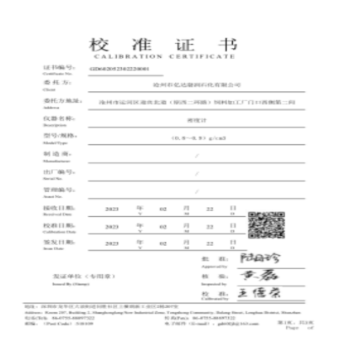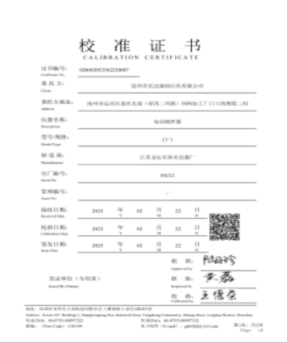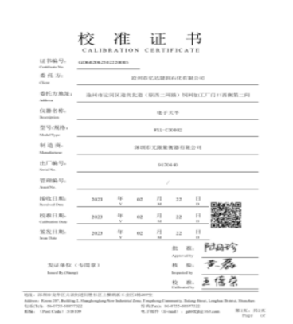  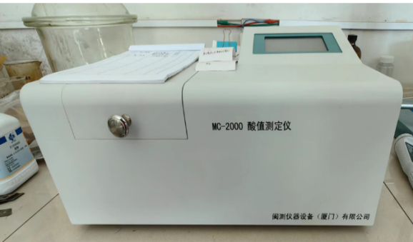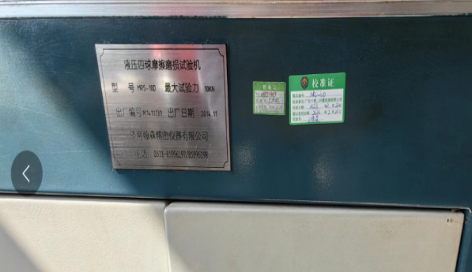 | y
运行策划和控制 | Q8.1 | 公司主要产品：润滑油的生产。  公司产品执行标准主要为：企业标准Q_YDBR 001-2020冷镦成型油企业标准和顾客要求等。  生技部负责产品实现和服务提供的策划，策划输出的具体结果包括以下内容：  a）确定产品和服务的要求；--产品标准、顾客要求  b）建立过程准则以及产品和服务的接收准则；---检验标准、作业指导书  c）确定符合产品和服务要求的资源；---工艺流程图  d）按照准则实施过程控制；---生产和服务过程监控  e）保持、保留必要的文件和记录。---文件和质量记录  ---策划输出经过评审及跟进、必要的更改控制及批准等以适合组织的运行需要。  ----需确认/特殊过程：搅拌过程  ----外包过程：无  ----经确认：暂无策划的更改。 | y
设计和开发策划 | Q8.3 | 公司2022年未有新产品开发，产品和服务均按相关标准及客户技术要求、规范进行生产。 | y
生产和服务提供的控制 | Q8.5.1 | 公司制定了《生产和服务提供控制程序》明确了受控条件包括：规定产品/服务/活动的特征以及拟获得结果的文件；获得适宜的监视和测量资源；适当阶段实施监视和测量活动；为过程提供适宜的设施环境；配备备能力人员所要求的资格；特殊过程的确认和定期再确认；采取措施防止人为错误；实施放行、交付和交付后活动。  查生产车间及作业工位执行的作业指导书主要包括：灌装机操作流程，油品调和流程等。  现场查看：现场有搅拌罐、储油罐、油泵、灌装机、分散机等生产相关设备，工作正常，状态良好，无异常现象，符合产品的生产的条件及要求。辅助设备有叉车，按期进行了年检，有效，具体见附件。叉车员有叉车证。  公司配置了相应的检测设备，主要为运动粘度测定器、克利夫兰开口闪点测试验器、微型水分测定仪、全自动酸值测定仪、石油产品凝点试验器、石油产品色度测定器、精密酸度计等。  生技部根据市场订单提供有生产计划。  出示了《生产料单》 明确的产品名称、数量、顾客等内容。  产品工艺流程：  原料→搅拌（加入添加剂）→检验→过滤→灌装→入库  其中搅拌过程为需确认过程。  查看现场：  生产现场观察，近期现场正在进行碳钢成型润滑油（8040）的生产：  现场查看操作者为熟练工，工序运行情况：  1、原料添加：  本次碳钢成型润滑油的原料为：润滑油基础油、硫化添加剂、降凝剂、消泡剂等。  操作方式：润滑油基础油通过齿轮油泵，管道，从储存罐打入搅拌罐，搅拌罐上液位计控制打入量；  生产设备：储存罐、搅拌罐、油泵。  监视和测量：液位计  操作员：李全胜、张楠。  2、搅拌工序  操作方式：启动搅拌，用计量泵往搅拌罐加入添加剂，加入顺序：硫化添加剂、降凝剂、消泡剂，添加剂加入完毕后搅拌半小时。  生产设备：搅拌罐、升降机、计量泵  监视和测量设备：计量泵  操作员：张楠、李全胜  提供有生产记录表  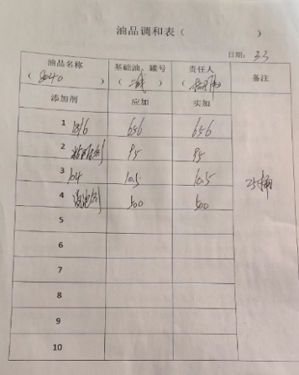  3、检验  搅拌工序停止后进行过程检验，检验员在搅拌罐采样进行化验，具体化验记录见8.6过程检验，检验合格后进行下一工序。  4、过滤、灌装工序  操作方式：灌装前检验包装桶的清洁程度，合格后从搅拌罐经过滤机，通过灌装机装入检验后的桶中进行灌装，灌装后贴上标签，标签上备注品名，数量，生产日期，检验员，注意事项等信息；  生产设备：搅拌罐、过滤机，灌装机，叉车。  监视和测量：灌装机  操作员：尹立宾，肖洪亮  提供有灌装记录，内容包括日期，品名，灌装数量，发往地等内容。  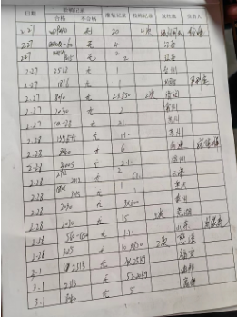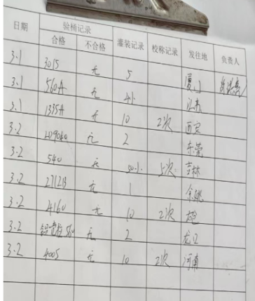  5、入库工序  同一批次完成灌装后，保留样品，然后统一进行入库，留入库记录。联系物流公司进行发货。其生产过程基本受控。  另办公室对交付给顾客的产品进行回访，对相关的客户反馈信息（包括投诉）进行收集、分析和妥善处理。到现在，未发生质量投诉，反馈信息均进行了分析处理，并验证了情况。  公司特殊/关键过程确定为：搅拌。制定了《生产和服务提供控制程序》，对特殊过程的管理进行了规定。通过产品检验和配备有能力的员工实施生产，对特殊过程的质量予以控制，并采取以下方式予以确认：  查：对搅拌过程的作业指导书、设备及操作人员能力进行了确认。使用的设备进行了维护和保养，状态良好，该工序的员工需经公司培训合格后上岗。  抽2022年9月3日，对搅拌工序的确认，提供有《特殊/关键过程确认报告》 人员：人员均培训合格后上岗，能胜任该岗位，熟练操作。设备：设备日常维护保养，确保了运行达到正常运行的要求材料：主要原材均从合格供方采购，经检验合格工艺方法：符合要求，制订并执行“工艺操作规程”要求，工艺控制在要求范围内工作环境：工作环境良好，安全，符合要求批准人：王西海  整个过程基本受控； | y
标识及可追溯性 | Q8.5.2 | 查《管理手册》，公司管理体系对产品、检验状态进行了规定，标识的方法采用标牌、记录等。  现场观察：原材料采用“标识牌”进行标识，牌上注明“原材料名称”、“供应商”等内容；  生产过程用采用产品标签进行标识；  生产记录对质检员、生产员、生产日期、生产批号等进行了记录，能做到追溯的目的。 | y
顾客或外部供方的财产 | Q8.5.3 | 公司的顾客的财产有顾客信息、合同，公司对顾客或外部供方财产进行了保存，当顾客或外部供方财产丢失时，应告知顾客或外部供方。  负责人讲目前没有发生顾客或外部供方财产丢失的情况； | y
防护 | Q8.5.4 | 查，公司管理体系对产品的防护进行了规范，包括：标识、搬运、储存等保护措施。  现场观察:  1.标识：工序及交付的产品均采用标识卡进行了标识；生产区域、运输区域单独划分，地上用黄线划分。  2.搬运：采用叉车进行，未见有损产品质量的野蛮作业。  3.贮存：公司生技部门有专门的仓库，各种原材料、在制品、成品均贮存在恰当的场所，通风、采光、防潮，条件良好。  4.查：产品入库，验收、保管有相应的管理程序。有出入库纪录；入库有检验。  5.库房分区清楚，原料、半成品、成品均分别摆放在不同区域，并加以明显的标识。  6.现场检查，车间及仓库，各类物资均分类存放，标识明显。消防设施齐全，并在有效期内。  基本符合要求。 | y
更改控制 | Q8.5.6 | 查，公司对产品实现过程的更改策划了管理要求。主要包括：合同更改、产品信息更改等。  现场查，公司对于更改生产信息的管理，均为重新发放生产计划，并回收作废的计划单。  查，对于合同信息等更改，必须经过评审，确认能满足要求后方能进行签订，具体按文件管理要求。  查，近期暂无合同、信息变更的情况。 | y
产品和服务放行； | Q8.6 | 公司为验证产品和服务的要求是否得到满足对需实施监视和检验的阶段、过程、项目及记录等予以规定，查见公司检验规范规定了原材料、生产过程、成品出厂所有产品的检验方法、标准依照顾客的需求要求为准。  公司对特殊放行或紧急放行情况予以界定，原则上，一般情况下不许特殊放行或紧急放行；若特殊情况下，要实施紧急放行时，一定要得到生技部经理许可、公司总经理批准，适用时得到顾客的批准后方可实施。体系运行至今尚未发生特殊放行或紧急放行的情况。  公司明确对各阶段产品和服务的放行均须实施必要的记录并保留。详见如下输入、过程及输出检验证据抽样  原材料检验按公司采购要求进行检验  负责人讲公司对原材料除要验证其外观、规格、数量并让供应商提供检验报告外，还对主要原材料抽取样本进行检验  原料检验主要对基础油的粘度、闪点，凝点，密度，油溶等进行检验。添加剂主要进行粘度，油溶等项目进行检验，提供有原料检验记录数据及记录表：  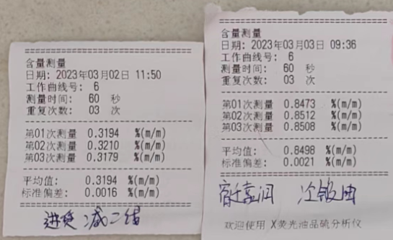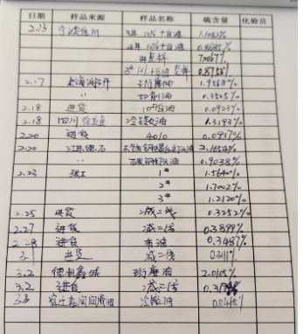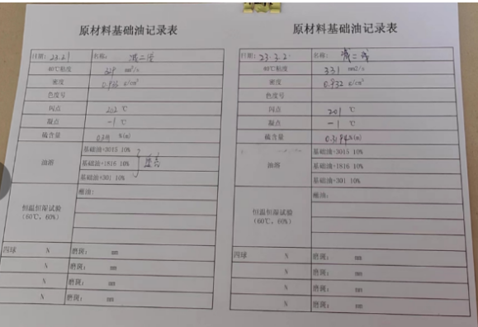  如发生原料检验不符合采购要求的，作退货处理。  查，体系运行以来，公司未发生不合格的情况，基本符合要求。  二、过程检验：依据顾客提出要求进行。  过程检验主要为搅拌工序完成后采样检验  过程检验内容：粘度，凝点，闪点等  提供有过程项目检验记录  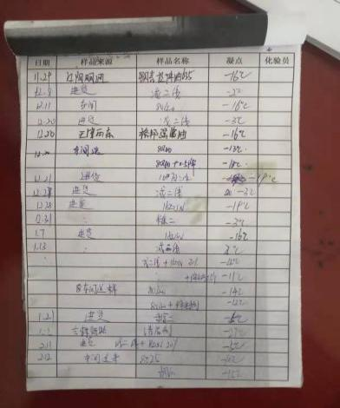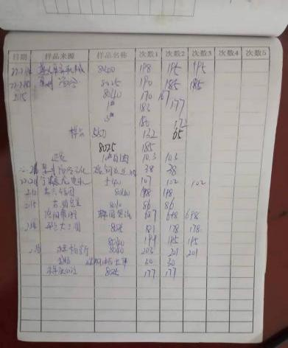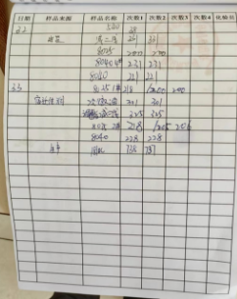  根据检验过程中出现的不符合顾客要求的，在搅拌工序进行调整补充添加剂或基础油。  因多年生产经验和成熟的生产工艺，自体系建立以来无不合格情况发生  ......  三：完成生产后，对成品进行取样留存检验：  提供有成品检验报告，出示公司的产品化验单：  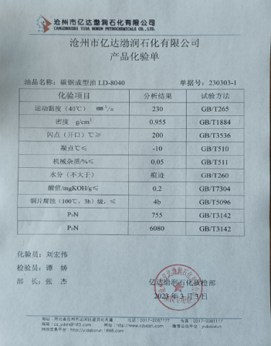  企业依据客户要求，对部分产品进行送外检验，提供有第三方检验报告，见附件。  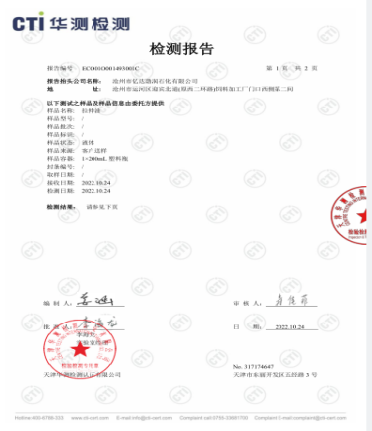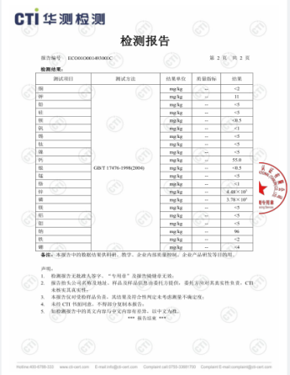  经查，公司至今，没有原辅料、半成品、成品让步放行的情况，产品的放行均有授权的检验人员的签字。 | y
不合格输出的控制 | Q8.7 | 公司明确各类、各阶段的不合格的控制管控要求，包括输入（来料）阶段、过程监视和测量阶段、输出（出货）阶段的不合格之识别、确定、标识、处置措施等，详见《不合格控制程序》  ---公司明确并实施处置不合格输出的途径包括以下几方面：  a）纠正；  b）隔离、限制、退货或暂停；  c）告知顾客；  d）获得让步接收的授权。  ---公司明确并实施对不合格的处置方法选择、采取措施的程度取决于不合格的性质及其对产品和服务的影响程度。  公司明确并实施对适用于纠正的不合格输出，在进行纠正之后须实施再验证。  公司明确并实施不合格处置后须保留含以下内容的记录  a）有关不合格的描述；  b）所采取措施的描述；  c）获得让步的描述；  d）处置不合格的授权标识。  公司编制了《不合格品控制程序》，对不合格品的控制及其职责、权限及要求进行了规定。  抽查，公司工艺流程成熟，过程生产把控严格，暂无不符合情况发生。 | y
运行策划和控制 | E8.1 | 现场查看，重要环境因素控制情况：  1、固废排放管理：  查，办公环节的主要固废为：废纸、废办公用品、以及生活垃圾等。现采取集中收集，交由环卫处理。在办公公共区域内垃圾桶标识明确。  生产过程的固废有：车间扫地灰、废弃包装物等固废，以及生产过程中废含油面纱，过滤丝网，生产过程中废过滤物，除尘设备更换的废活性炭等危废。  处理方式：1）车间扫地灰、废弃包装物等固废分类存放，可回收固废外卖，不可回收交环卫部门处理。有分类垃圾收集桶。危废处置：设有危废库，危废库外有危废库标示，内部作防渗漏处理，设有防流失栏。产生的废活性炭，废含油面纱，过滤丝网，废过滤物等分类收集存放。提供有与河北福仁环保科技有限公司签订的《危废处理协议》，签订时间：2022年4月15日-2023年4月14日。  现场查看危废物无库存危废，企业介绍2022年无危废转移五联单。  2、废气排放：  生产现场废气主要为生产过程中油品挥发产生的气态有机物。在搅拌罐和灌装口设吸尘漏斗，将废气集中收集至废气处理装置，经水喷淋——活性炭吸附进行处理达标后经9m烟囱排放。  3、噪声：  4.废水：生产过程中产生的少量废水贮存在200立方米的地下水池内，不排放。  查看现场噪声主要为机泵噪声，厂界外噪声可控，通过加注润滑油、更换磨损件等保养维护措施，设备安装合理，生产设备在厂房内，可减轻噪声对员工伤害。  5.火灾预防：  公司编制了火灾预防管理规定、应急管理规定。  查看共用区域、办公室设置了消防栓、灭火器、应急报警器等，设施状态良好。  查看,消防设施配置完整，完好。  公司定期参加组织的消防培训和演练，生技部主要岗位均参与。  查近期排放检测，2022年11月废水、噪声监测报告（报告编号：盈通（检）字HBYT15WT202209-45）。符合排放的要求。  现场审核发现原料罐区雨水阀未关闭。——观察项；  现场使用的叉车企业介绍是租赁的，见租赁协议。提供叉车检定报告见附件。  对于相关方环境影响，公司的主要环境管理相关方有：业主、外来人员，对其进行培训告知。  生技部环境控制措施基本与管理要求基本一致，基本符合管理要求。 | y
应急准备和响应 | E8.2 | 查：生技部相关人员参加了2022年9月1日火灾事故演练和2022年10月27日在公司组织的化学品泄漏演练。 | y
不符合和纠正措施 | QE10.2 | 2022年度企业内审和管理评审不符合未发生在生技部。 | y
说明：不符合标注N

